24 ноября
В целях подготовки автомобилей к эксплуатации в зимних условиях
В РЕСПУБЛИКЕ ПРОВОДИТСЯ
ЕДИНЫЙ ДЕНЬ
БЕЗОПАСНОСТИ ДОРОЖНОГО ДВИЖЕНИЯ
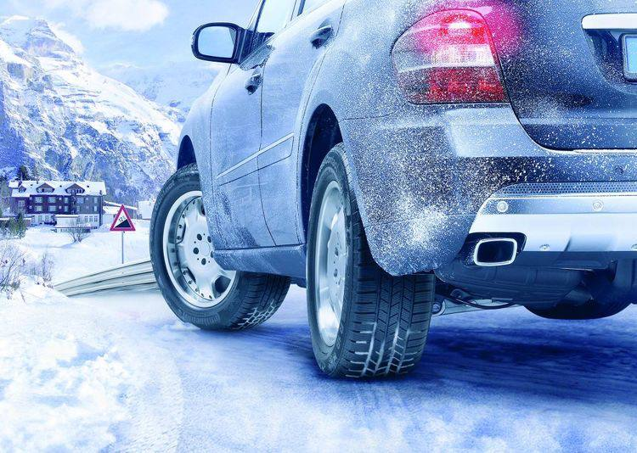
«Смени шины у своей машины!»

Госавтоинспекция напоминает: с 1 декабря по 1 марта зимняя резина на всех колесах автомобиля - обязательный атрибут безопасности.
За неиспользование на транспортном средстве зимних шин предусмотрен штраф до 0,5 базовых величин.
Если на автомобиле установлены зимние шины, но остаточная высота протектора составляет менее 4 мм - штраф до 1 базовой величины, а за повторное в течении года аналогичное нарушение - штраф от 2 до 5 базовых величин.

